メディア各位

『リトルウィッチアカデミア』のホログラムTシャツやレザーミラーなど、世界観の溢れるアイテム6種の受注を開始！！アニメ・漫画のオリジナルグッズを販売する「AMNIBUS」にて

「AMNIBUS」にて『リトルウィッチアカデミア』のアイテム6種の受注を開始いたします。
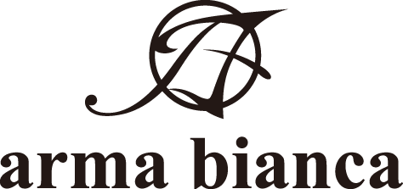

株式会社アルマビアンカ
166-0011 東京都杉並区梅里2-34-26
03-5913-8420
広報担当 齊藤直樹
info@armabianca.com

株式会社アルマビアンカはオリジナルグッズを展開する通販サイト、「AMNIBUS」にて『リトルウィッチアカデミア』の商品6種の受注を開始いたします。

株式会社アルマビアンカ（本社：東京都杉並区、代表取締役:坂井智成）は「日常でも使用できる」をコンセプトにしたオリジナルグッズを展開する通販サイト、「AMNIBUS」にて『リトルウィッチアカデミア』のアイテムの受注を5月20日(土)より開始いたしました。

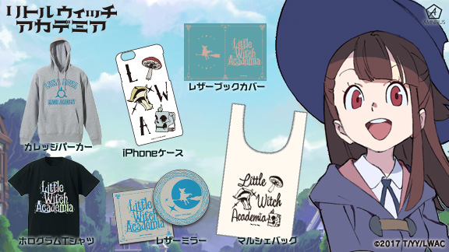

▼ホログラムロゴTシャツ

ホログラム加工がきらっと光るロゴTシャツをご用意しました。
キラキラした魔法の世界を胸に、ドッキドキのわっくわく！な日常をお過ごしください。

▽仕様
価格 ：各 ¥4,200 + 税
サイズ ：メンズ S/M/L/XL/XXL
レディース S/M/L/XL/XXL/XXXL
素材 ：綿100％

▼カレッジデザインパーカー

ルーナノヴァ魔法学校をテーマにしたカレッジデザインパーカーをご用意しました。
中心には校章をデザインした、シンプルで普段使いのできるアイテムです。

▽仕様
価格 ：各 ¥5,980 + 税
サイズ ：メンズ XS/S/M/L/XL/XXL
レディース M/L/XL/XXL/XXXL
素材 ：綿100％

▼レザーミラー（専用ケース付き）

レザーの上質感が作品らしさとマッチしたミラーをご用意しました。
ホワイトとライトブルーの色使いがシンプルで、日常生活で気兼ねなくご使用いただけます。
また、専用のレザーカバーが付属しているため、カバンの中に入れても傷つけることなく長く使っていただけます。

▽仕様
サイズ ：約77mm×77mm （ミラー本体）
約90mm×95mm （ケース）
価格 ：¥2,500 + 税
素材 ：リサイクルレザー

▼レザーブックカバー

レザーの上質感が作品らしさとマッチしたブックカバーをご用意しました。
ライトブルーの色使いとアツコのシルエットがシンプルでかわいらしいアイテムです。
本革の端材を利用したエコ素材でもあるリサイクルレザーを使用しました。
手に取りやすい価格ながら、使いやすさと丈夫さに優れ、溢れる上質感が一際輝きます。

▽仕様
サイズ ：約250mm×175mm（文庫本サイズ）
価格 ：¥2,980 + 税
素材 ：リサイクルレザー

▼マルシェバッグ

アツコ、ロッテ、スーシィをモチーフにしたマルシェバッグをご用意しました。
わかる人にはわかるデザインに仕上げておりますので、普段のちょっとした買い物やバッグインバッグとして、日常生活でも気兼ねなくお使いいただけます。

▽仕様
価格 ：¥2,500 + 税
素材 ：綿100%

▼iPhoneケース

アツコ、ロッテ、スーシィをモチーフにしたiPhoneケースをご用意しました。
わかる人にはわかる、日常生活でも気兼ねなく使えるアイテムに仕上げております。

▽仕様
価格 ：各 ¥2,500 + 税
対象機種：iPhone 6/6S/iPhone 7/iPhone 6/6S Plus/iPhone 7 Plus
素材 ：ポリカーボネート

▼受注サイト：AMNIBUS(アムニバス)


https://amnibus.com
「日常で使える」キャラクターグッズをお届けします。

【本プレスリリースに関するお問い合わせ】
株式会社アルマビアンカ
住所： 166-0011 東京都杉並区梅里2-34-26
電話： 03-5913-8420
担当： 齊藤直樹
Mail： info@armabianca.com

━━━━━━━━━━━━━━━━━━━━━━━━━━━━━━━━━━━
発行元 株式会社アルマビアンカ
Web http://armabianca.com/
━━━━━━━━━━━━━━━━━━━━━━━━━━━━━━━━━━━
©2017 TRIGGER／吉成曜／「リトルウィッチアカデミア」製作委員会

